《Java程序设计》实验09
学号：20222601017
姓名：郭思宇
专业：计算机科学与技术2022（1）班
- 实验目的
- 掌握使用Vue和Element-UI构建前端页面的方法
- 掌握使用Vue和Element-UI调用Spring Boot创建的RESTful接口的方法；
- 掌握使用Vue双向数据绑定的方法；
- 掌握使用Element-UI表格组件的方法。
- 实验内容
- 请先完成实验08。
- 用IntelliJ IDEA打开实验08完成的springbootdemo02项目。
- 在IntelliJ IDEA中运行springbootdemo02项目。
- 打开node.js终端，进入到vuedemo04的目录，如下图所示。
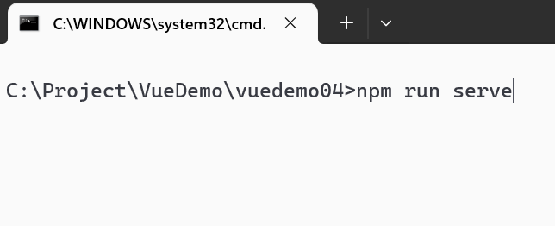
- 在node.js终端输入命令：npm run serve
- 命令运行成功后如下图所示。
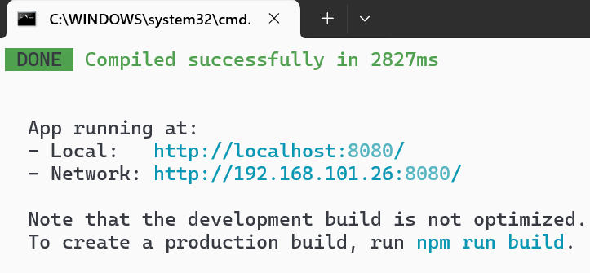
- 打开Chrome浏览器，在地址栏输入http://localhost:8080。打开页面如下图所示。
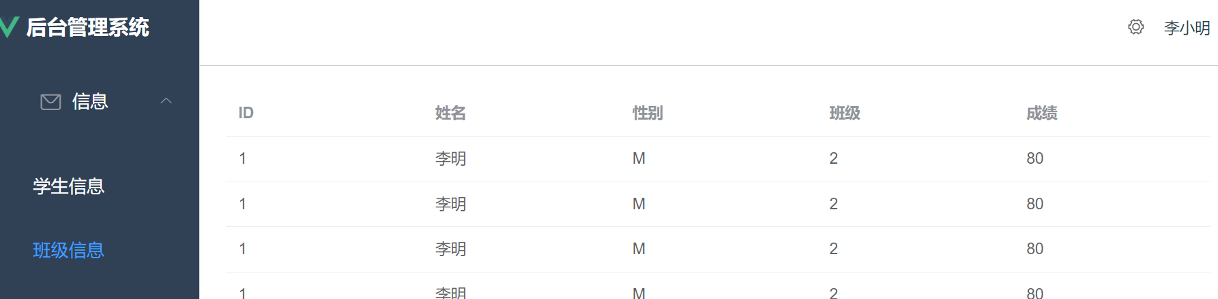
目前表格中数据都是静态生成的。
- 使用Visual Studio Code打开vuedemo04目录。
- 在Visual Studio Code中打开HomeView.vue文件，如下图所示。
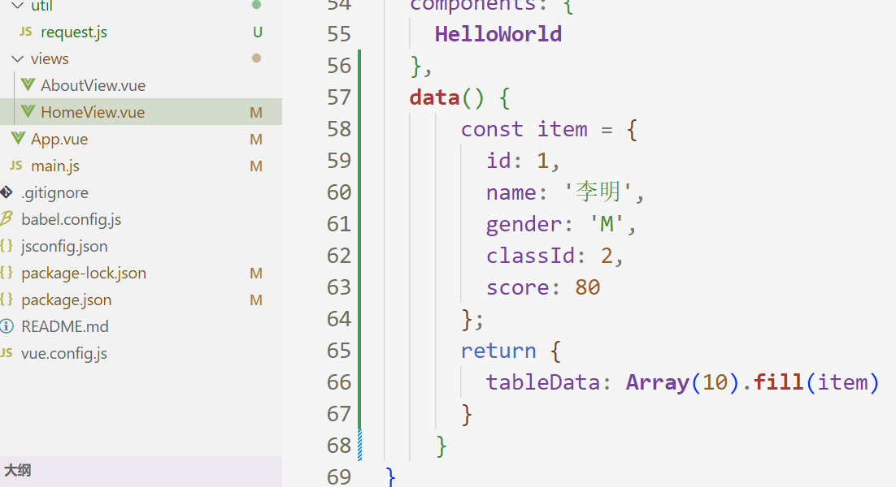
- 将data函数中的内容修改为下图所示。
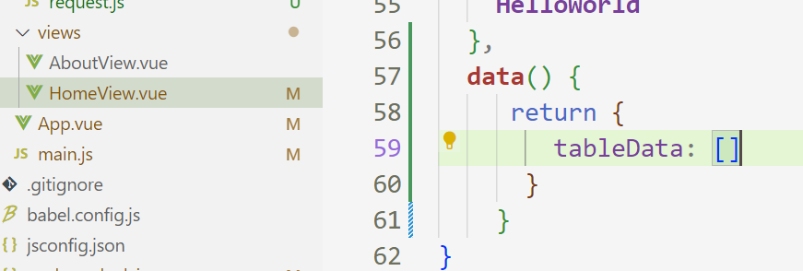
说明：Vue规定需要进行双向数据绑定的变量/模型需要放到data函数中并返回。这里定义的变量tableData类型是JavaScript语言中的数组对象，会作为模型绑定到Element-UI表格组件的data属性上，如下图所示。只要tableData变量的值发生改变，Element-UI表格组件的内容就会自动更新。
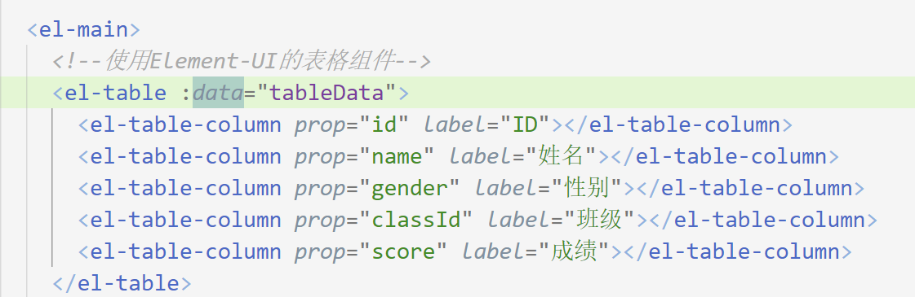
- 在script标签下面新增加一行，如下图所示。
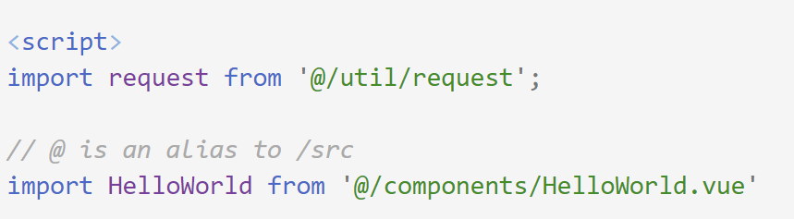
- 在data函数后面新增一个mouted函数，如下图所示。
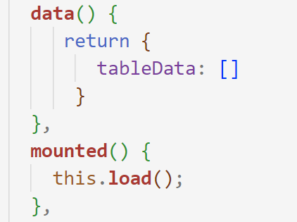
说明：当页面加载完成后，Vue会自动调用mounted函数。
- 在mounted函数后面新增一个methods区块，里面新增一个load函数，如下图所示。
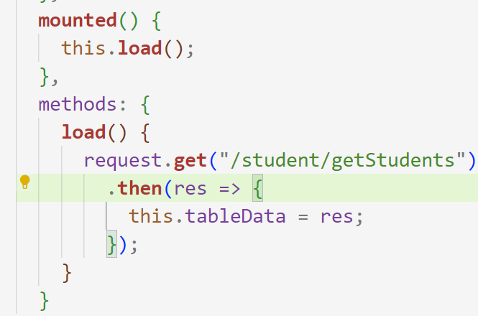
说明：Vue规定页面里面定义的JavaScript函数需要放到methods区块里面。
- 回到Chrome页面，可以看到这时页面已经成功从数据库中加载数据并显示在页面中。请将显示的内容粘贴在下方。
